Лабораторная работа № 7. Введение в работу с данными
Абакумова Олеся Максимовна, НФИбд-02-22
Содержание

Список иллюстраций

Список таблиц

1 Цель работы
Основной целью работы является освоение специализированных пакетов Julia для обработки данных.

2 Задание
- Выполнить примеры, приведенные в лабораторной работе.
- Выполнить задания для самостоятельного выполнения

3 Выполнение лабораторной работы

3.1 Предварительные сведения
Обработка и анализ данных, полученных в результате проведения исследований, — важная и неотъемлемая часть исследовательской деятельности. Большое значение имеет выявление определённых связей и закономерностей в имеющихся неструктурированных данных, особенно в данных больших размерностей. Выявленные в данных связей и закономерностей позволяет строить прогнозные модели с предполагаемым результатом. Для решения таких задач применяют методы из таких областей знаний как математическая статистика, программирование, искусственный интеллект, машинное обучение.

3.2 Julia для науки о данных
В Julia для обработки данных используются наработки из других языков программирования, в частности, из R и Python.

3.3 Считывание данных
Перед тем, как начать проводить какие-либо операции над данными, необходимо их откуда-то считать и возможно сохранить в определённой структуре. Довольно часто данные для обработки содержаться в csv-файле, имеющим текстовый формат, в котором данные в строке разделены, например, запятыми, и соответствуют ячейкам таблицы, а строки данных соответствуют строкам таблицы. Также данные могут быть представлены в виде фреймов или множеств. В Julia для работы с такого рода структурами данных используют пакеты CSV, DataFrames, RDatasets, FileIO (рис. 1):
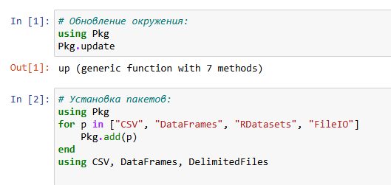
Рис. 1: Установка и подключение необходимых пакетов
Предположим, что у вас в рабочем каталоге с проектом есть файл с данными programminglanguages.csv, содержащий перечень языков программирования и год их создания. Тогда для заполнения массива данными для последующей обработки требуется считать данные из исходного файла и записать их в соответствующую структуру (рис. 2):
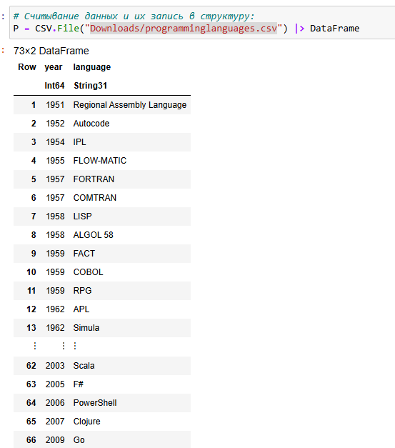
Рис. 2: Считывание данных и их запись в структуру
Далее приведём пример функции, в которой на входе указывается название языка программирования, а на выходе — год его создания (рис. 3):
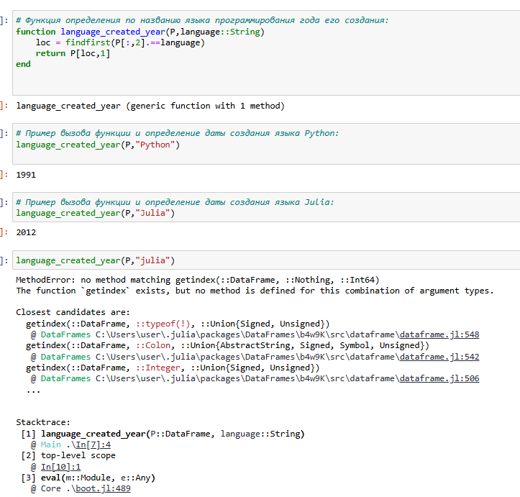
Рис. 3: Функция определения по названию языка программирования года его создания
В следующем примере (рис. 3) при вызове функции, в качестве аргумента которой указано слово julia, написанное со строчной буквы будет выдана ошибка, так как список не содержит таких данных.
Для того, чтобы убрать в функции зависимость данных от регистра, необходимо изменить исходную функцию следующим образом (рис. 4):
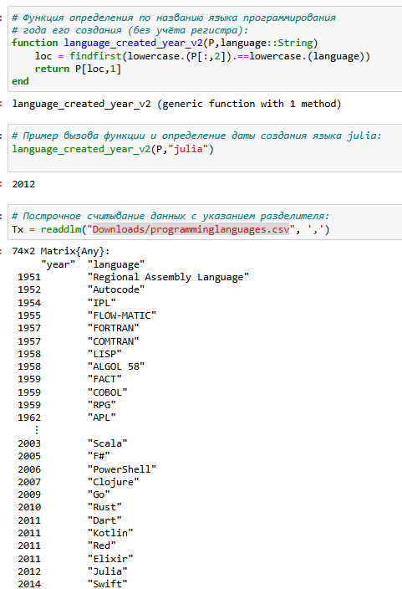
Рис. 4: Функция определения по названию языка программирования года его создания (без учёта регистра)
Можно считывать данные построчно, с элементами, разделенными заданным разделителем (рис. 4).

3.4 Запись данных в файл
Предположим, что требуется записать имеющиеся данные в файл. Для записи данных в формате CSV можно воспользоваться следующим вызовом (рис. 5):
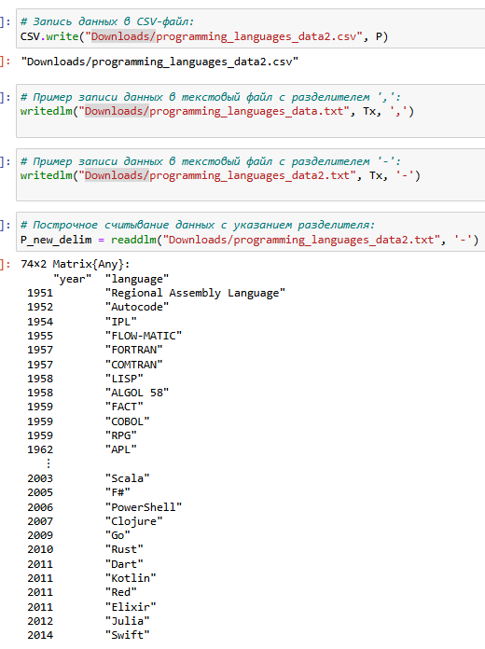
Рис. 5: Запись данных в формате CSV
Можно проверить, используя readdlm, корректность считывания созданного текстового файла (рис. 5).

3.5 Словари
При работе с данными бывает удобно записать их в формате словаря. Предположим, что словарь должен содержать перечень всех языков программирования и года их создания, при этом при указании года выводить все языки программирования, созданные в этом году. При инициализации словаря можно задать конкретные типы данных для ключей и значений (рис. 6):
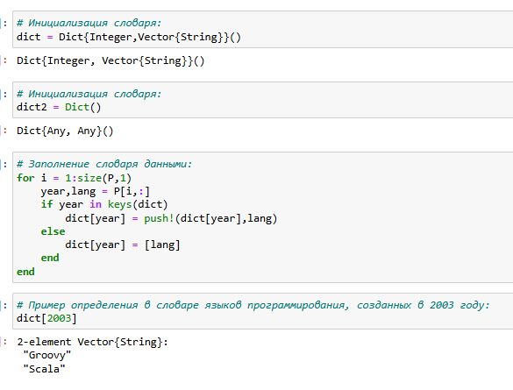
Рис. 6: Инициализаци словаря
Можно также инициировать пустой словарь, не задавая строго структуру (рис. 6).
В последнем случае словарь принимает ключи и значения любого типа. Далее требуется заполнить словарь ключами и годами, которые содержат все языки программирования, созданные в каждом году, в качестве значений, как показано на рис. 6.
В результате при вызове словаря можно, выбрав любой год, узнать, какие языки программирования были созданы в этом году.

3.6 DataFrames
Работа с данными, записанными в структуре DataFrame, позволяет использовать индексацию и получить доступ к столбцам по заданному имени заголовка или по индексу столбца. На примере с данными о языках программирования и годах их создания зададим структуру DataFrame (рис. 7):
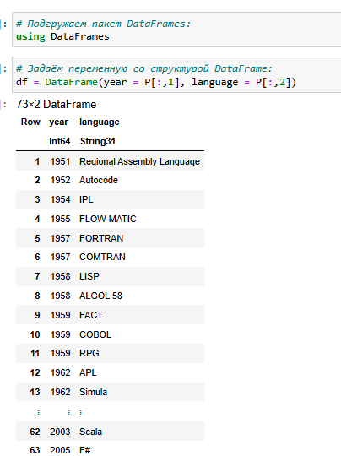
Рис. 7: Подгрузка пакета и задача переменной со структурой DataFrame
Если требуется получить доступ к столбцам по имени заголовка, то необходимо добавить к имени заголовка двоеточие (рис. 8):
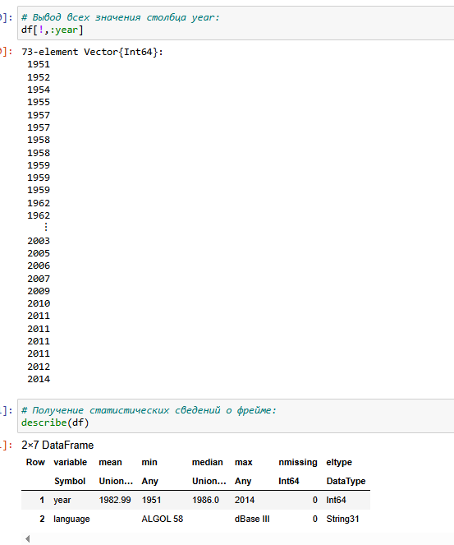
Рис. 8: Получение доступа к столбцам по имени заголовка
В Julia это означает, что имена заголовков обрабатываются как символы. Также следует иметь в виду, что вызов df[1] эквивалентен вызову df [:year]. Пакет DataFrames предоставляет возможность с помощью description получить основные статистические сведения о каждом столбце во фрейме данных (рис. 8).

3.7 RDatasets
С данными можно работать также как с наборами данных через пакет RDatasets языка R (рис. 9):
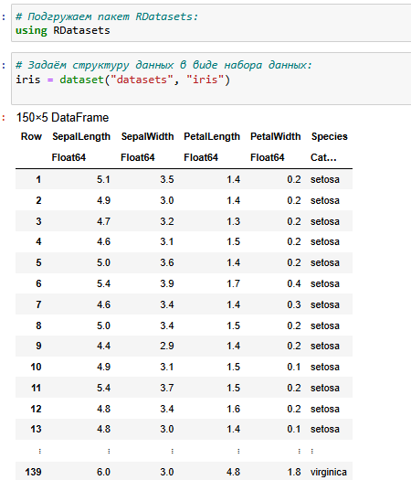
Рис. 9: Подгрузка пакета RDatasets и задача структуры
В данном случает набор данных содержит сведения о цветах. При этом следует иметь в виду, что данные, загруженные с помощью набора данных, хранятся в виде DataFrame. Пакет RDatasets также предоставляет возможность с помощью description получить основные статистические сведения о каждом столбце в наборе данных (рис. 10):
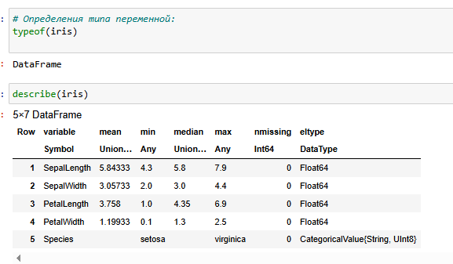
Рис. 10: Определение типа переменной и вывод статистических данных

3.8 Работа с переменными отсутствующего типа (Missing Values)
Пакет DataFrames позволяет использовать так называемый «отсутствующий» тип. В операции сложения числа и переменной с отсутствующим типом значение также будет иметь отсутствующий тип. Приведём пример работы с данными, среди которых есть данные с отсутствующим типом (рис. 11):
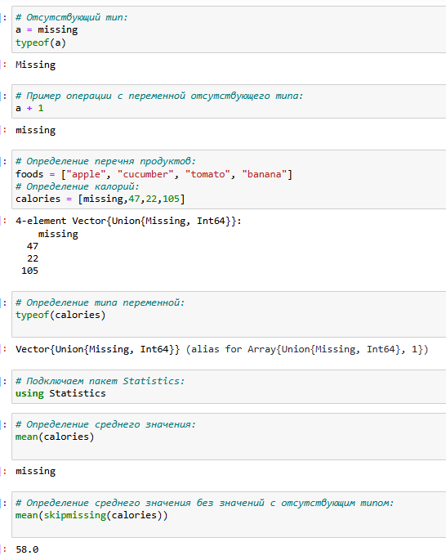
Рис. 11: Пример работы с данными с отсутствующим типом данных
При попытке получить среднее значение калорий, ничего не получится из-за наличия переменной с отсутствующим типом. Для решения этой проблемы необходимо игнорировать отсутствующий тип (рис. 11).
Далее показано, как можно сформировать таблицы данных и объединить их в один фрейм (рис. 12):
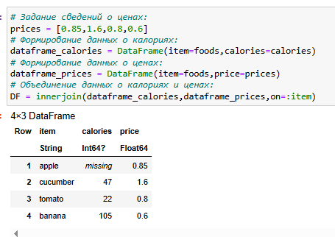
Рис. 12: Формирование таблицы данных и объединение их в один фрейм

3.9 FileIO
В Julia можно работать с так называемыми «сырыми» данными, используя пакет FileIO. Julia хранит изображение в виде множества цветов, можно определить тип и размер данных (рис. 13):
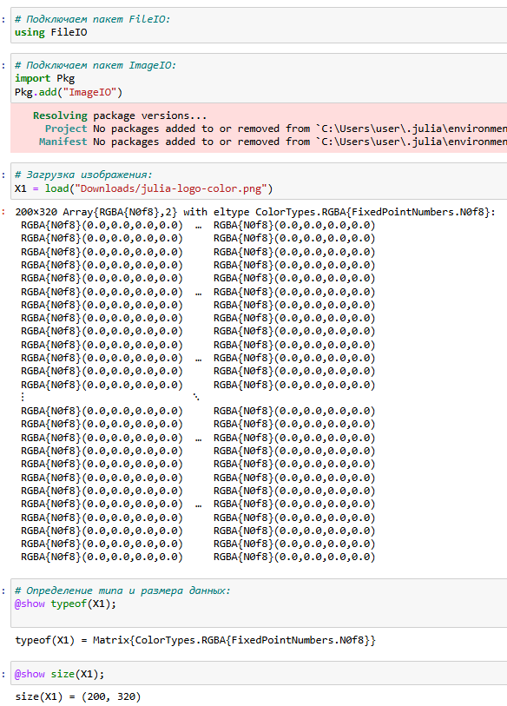
Рис. 13: Подключение пакета FileIO и работа с изображением

3.10 Обработка данных: стандартные алгоритмы машинного обучения в Julia

3.10.1 Кластеризация данных. Метод k-средних
Задача кластеризации данных заключается в формировании однородной группы упо- рядоченных по какому-то признаку данных. Метод k-средних позволяет минимизировать суммарное квадратичное отклонение точек кластеров от центров этих кластеров:
V=i=1kx∈Si​x−μi2
где $S_{i},i=1,2,...,k$ — полученные кластеры, $k$ — число кластеров, $μ_{i}$ — центры масс (главные точки или объекты кластера) всех векторов $x$ из кластера $S_{i}$.
Рассмотрим задачу кластеризации данных на примере данных о недвижимости. Файл с данными houses $S_{i}$ с SV содержит список транзакций с недвижимостью в районе Сакраменто, о которых было сообщено в течение определённого числа дней.
Сначала подключим необходимые для работы пакеты и подгрузим данные (рис. 14):
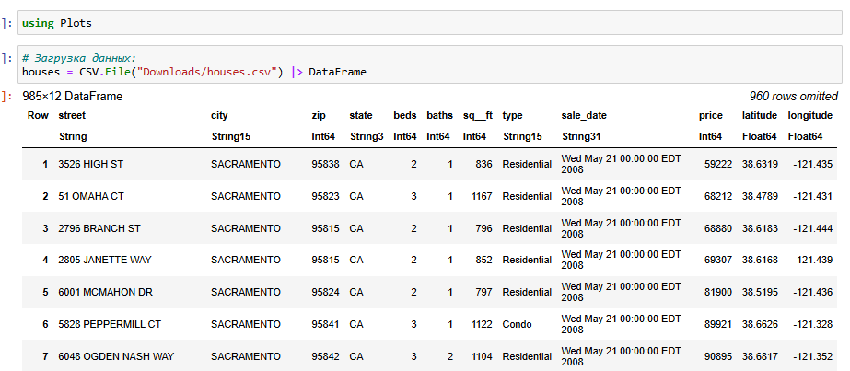
Рис. 14: Подключение пакетов и подгрузка houses.csv
Построим графики:
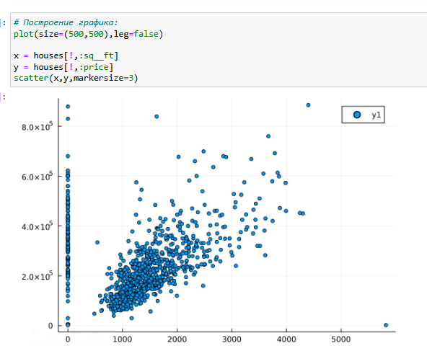
Рис. 15: Цены на недвижимость в зависимости от площади
Как видно из графика на рис. 15, имеются так называемые «артефакты», т.е. проявляются отсутствующие или невозможные сведения в исходных данных, например, цены на недвижимость нулевой площади.
Для того чтобы избавиться от такого эффекта, можно отфильтровать и исключить такие значения, получить более корректный график цен (рис. 16):
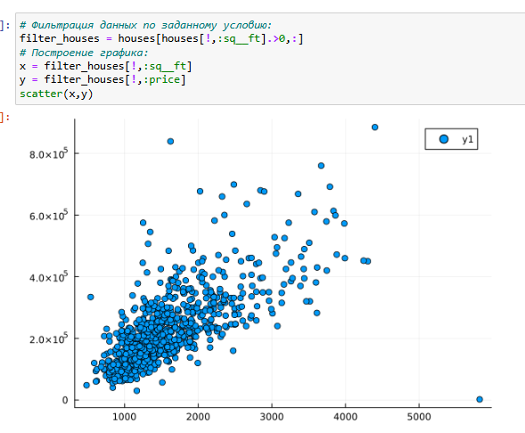
Рис. 16: Цены на недвижимость в зависимости от площади (исключены артефакты данных)
Используя для фильтрации значений функцию by пакета DataFrames и для вычисления среднего значения функцию mean пакета Statistics, можно посмотреть среднюю цену домов определённого типа (рис. 17):
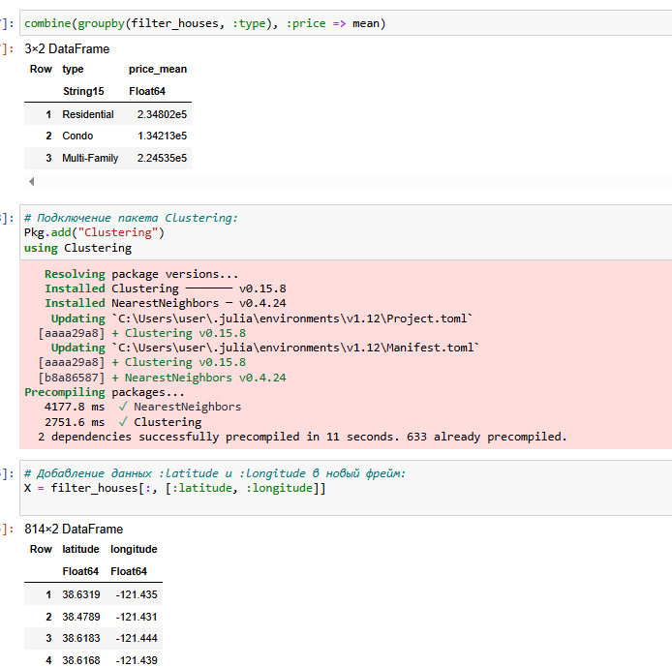
Рис. 17: Подключение пакета Clustering и добавление в новый фрейм
Каждая функция хранится в виде строки X, но можно транспонировать получившуюся матрицу, чтобы иметь возможность работать с столбцами данных X.В качестве критерия для формирования кластеров данных и определения количества кластеров попробуем использовать количество почтовых индексов.Для определения k-среднего можно воспользоваться соответствующей функцией пакета Statistics (рис. 18):
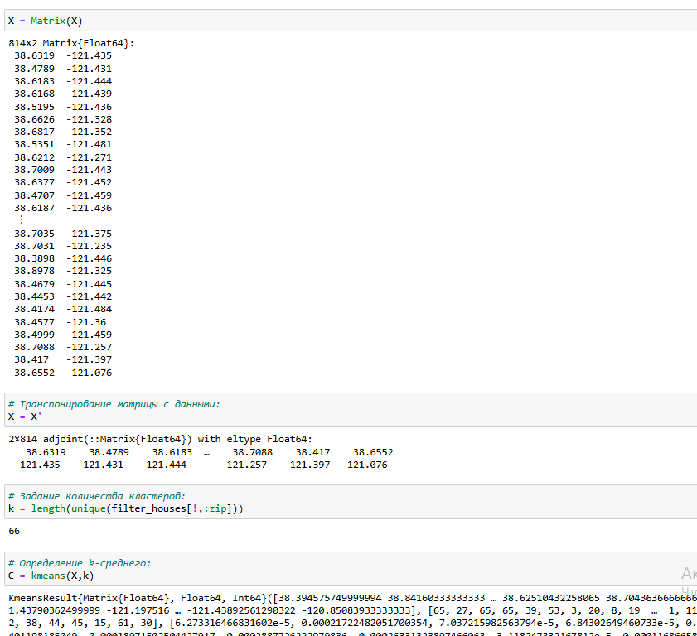
Рис. 18: Подготовка данных и использование функции kmeans
Далее сформируем новый фрейм, включающий исходные данные о недвижимости и столбец с данными о назначенном каждому дому кластере (рис. 19):
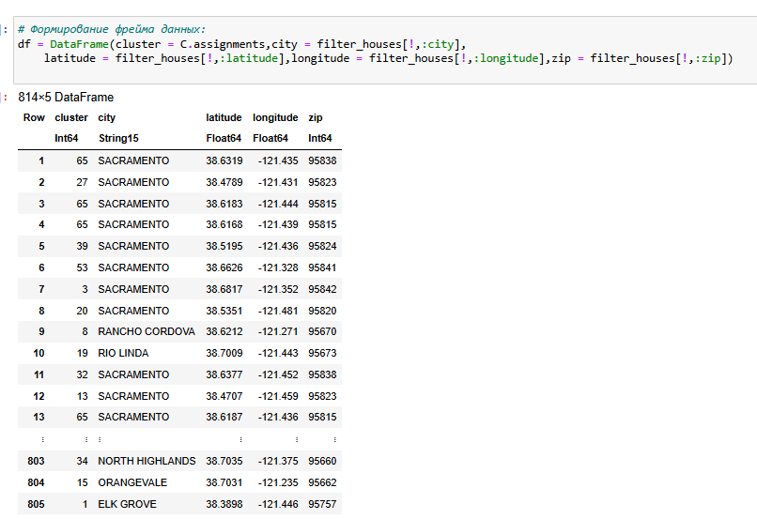
Рис. 19: Формирование нового фрейма
Построим график, обозначив каждый кластер отдельным цветом (рис. 20):
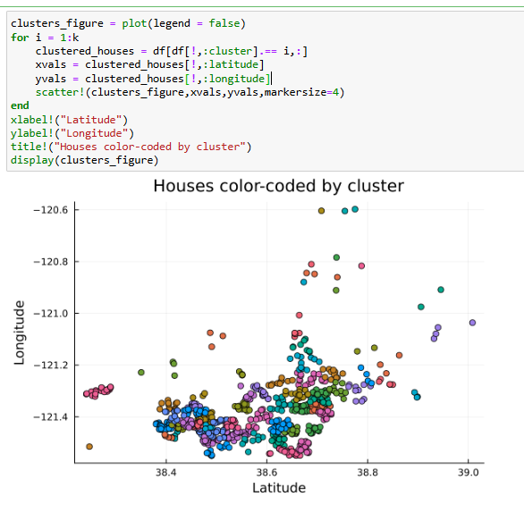
Рис. 20: Пример кластеризации объектов недвижимости по географическому расположению
Построим график, раскрасив кластеры по почтовому индексу (рис. 21):
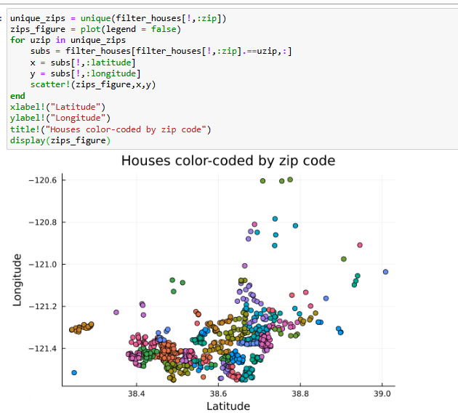
Рис. 21: Пример кластеризации объектов недвижимости по почтовому индексу

3.10.2 Кластеризация данных. Метод k ближайших соседей
Данный метод заключается в отнесении объекта к тому из известных классов, который является наиболее распространённым среди $k$ соседей данного элемента. В случае использования метода для регрессии, объекту присваивается среднее значение по $k$ ближайшим к нему объектам. Рассмотрим использование метода $k$ ближайших соседей на примере того же файла с данными об объектах недвижимости в Сакраменто.Подключим необходимый пакет, найдем $k$-среднее и определим ближайших соседей (рис. 22):
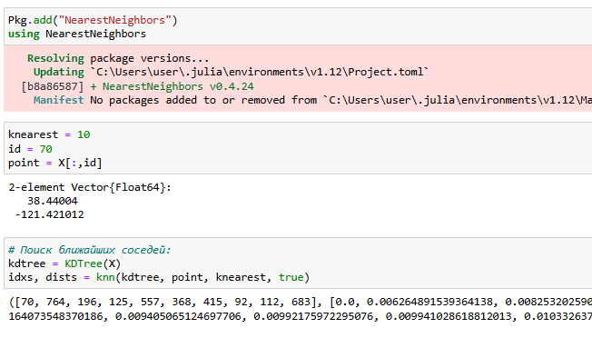
Рис. 22: Подключение и спользование пакета NearestNeighbors
Отобразим на графике соседей выбранного объекта недвижимости и отфильтруем по районам соседних домов (рис. 23):
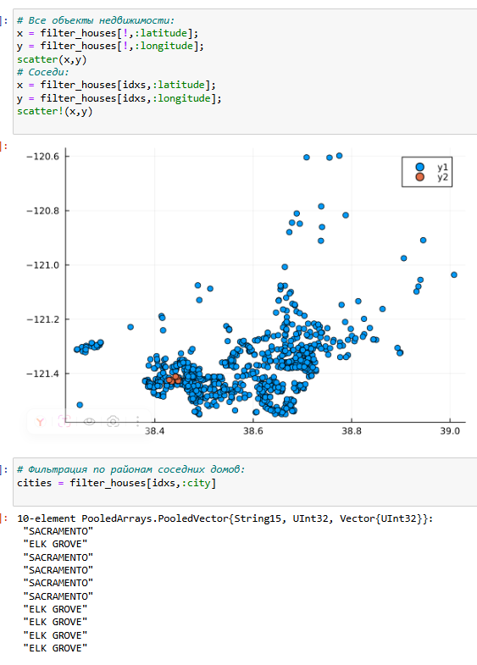
Рис. 23: Определение соседей объекта недвижимости на графике и фильтрация по районам

3.10.3 Обработка данных. Метод главных компонент
Метод главных компонент (Principal Components Analysis, PCA) позволяет уменьшить размерность данных, потеряв наименьшее количество полезной информации. Метод имеет широкое применение в различных областях знаний, например, при визуализации данных, компрессии изображений, в эконометрике, некоторых гуманитарных предмет- ных областях, например, в социологии или в политологии.
На примере с данными о недвижимости попробуем уменьшить размеры данных о цене и площади из набора данных домов. Далее подключим пакет MultivariateStats, чтобы использовать метод главных компонент (рис. 24):
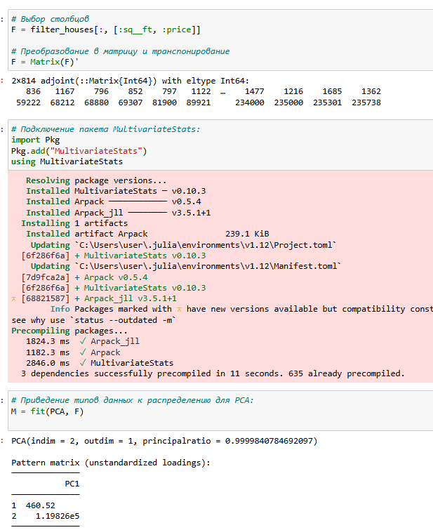
Рис. 24: Уменьшение размеров даных о цене и площади, и подключение пакета MultivariateStats
Использована функция fit и приведём имеющийся набор данных к распределению, к которому можно применить метод главных компонент (PCA).
Далее воспользуемся функцией reconstruct, чтобы выделить данные с главными компонентами в отдельную переменную Xr, значения которой в последствии можно вывести на графике (рис. 25):
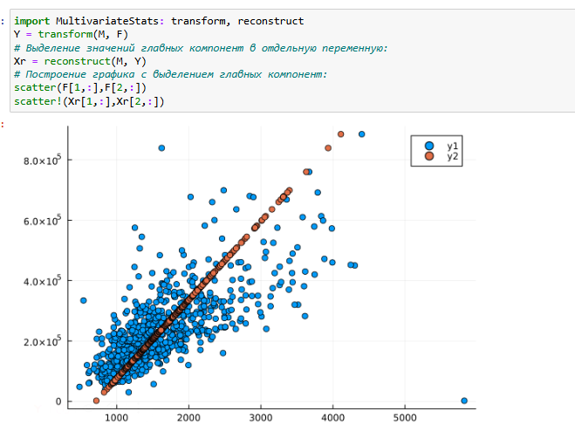
Рис. 25: Определение главных компонент для данных по объектам недвижимости

3.10.4 Обработка данных. Линейная регрессия
Регрессионный анализ представляет собой набор статистических методов иссле- дования влияния одной или нескольких независимых переменных (регрессоров) на зависимую (критериальная) переменную. Терминология зависимых и независимых переменных отражает лишь математическую зависимость переменных, а не причинно-следственные отношения.
Наиболее распространённый вид регрессионного анализа — линейная регрессия, когда находят линейную функцию, которая согласно определённым математическим критериям наиболее соответствует данным.
Зададим случайный набор данных (можно использовать и полученные экспериментальным путём какие-то данные). Попробуем найти для данных лучшее соответствие (рис. 26):
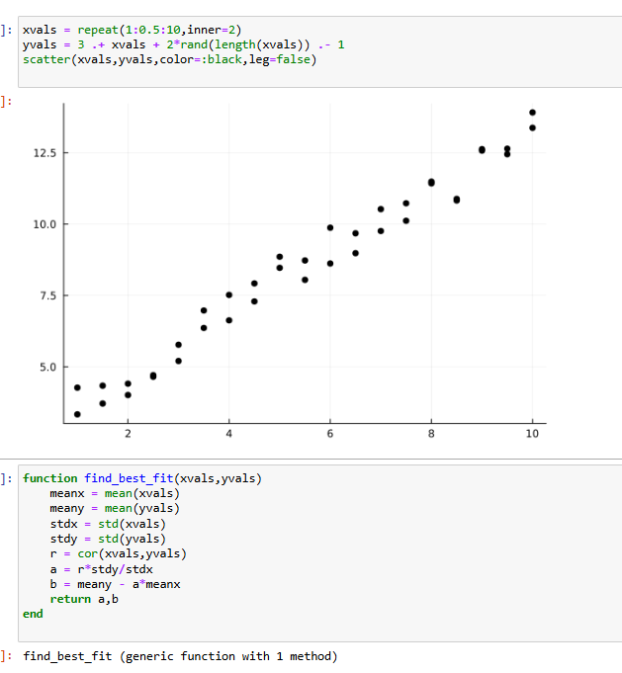
Рис. 26: Исходные данные
Выше также определена функция линейной регрессии (рис. 26).
Применим функцию линейной регрессии для построения соответствующего графика значений, сгенерируем больший набор данных (рис. 27):
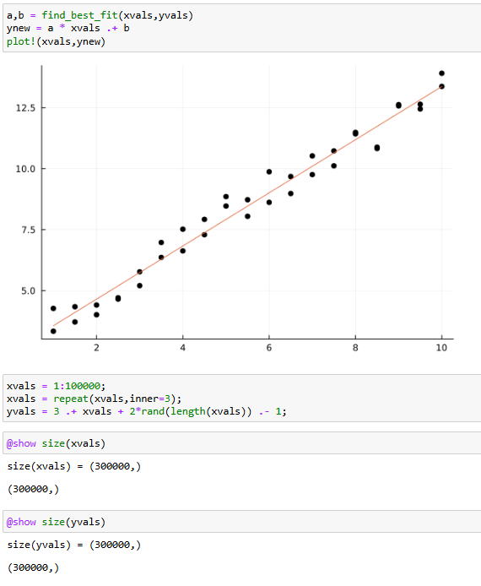
Рис. 27: Линейная регрессия
Определим, сколько времени потребуется, чтобы найти соответствие этим данным,для сравнения реализуем подобный код на языке Python (рис. 28):
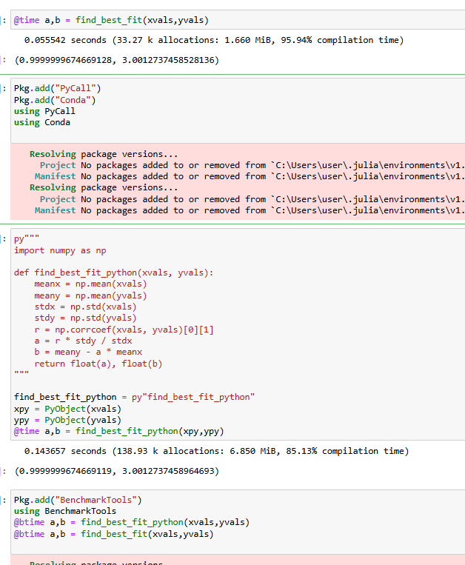
Рис. 28: Подобный код на языке Python

3.11 Задания для самостоятельного выполнения
- Загрузите
using RDatasets
iris = dataset("datasets", "iris")
Используйте Clustering.jl для кластеризации на основе k-средних. Сделайте точечную диаграмму полученных кластеров. Подсказка: вам нужно будет проиндексировать фрейм данных, преобразовать его в массив и транспонировать.
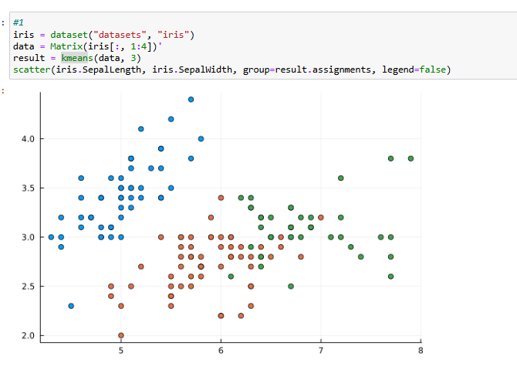
Рис. 29: Задание № 1
# Часть 1
X = randn(1000, 3)
a0 = rand(3)
y = X * a0 + 0.1 * randn(1000);
# Часть 2
X = rand(100);
y = 2X + 0.1 * randn(100);
Часть 1 Пусть регрессионная зависимость является линейной. Матрица наблюдений факторов $X$ имеет размерность $N×3$ randn (N, 3), массив результатов $N×1$, регрессионная зависимость является линейной. Найдите МНК-оценку для линейной модели.
- Сравните свои результаты с результатами использования llsq из MultivariateStats.jl (просмотрите документацию).
- Сравните свои результаты с результатами использования регулярной регрессии наименьших квадратов из GLN.jl.
Подсказка. Создайте матрицу данных X2, которая добавляет столбец единиц в начало матрицы данных, и решите систему линейных уравнений. Объясните с помощью теоретических выкладок.
Часть 2 Найдите линию регрессии, используя данные $\left(X,y\right)$. Постройте график $\left(X,y\right)$, используя точечный график. Добавьте линию регрессии, используя abline!. Добавьте заголовок «График регрессии» и подпишите оси $x$ и $y$.
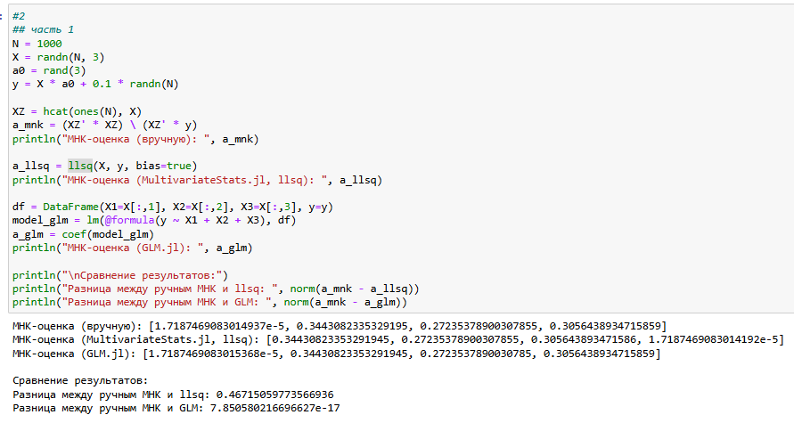
Рис. 30: Часть 1 задачи № 2
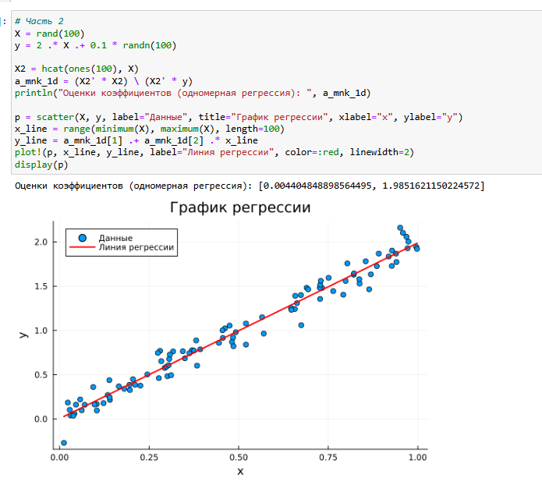
Рис. 31: Часть 2 задачи № 2
- Постройте траекторию возможных цен на акции:
- $S$ — начальная цена акции;
- $T$ — длина биномиального дерева в годах;
- $n$ — количество периодов;
- $h=\frac{T}{n}$ — длина одного периода;
- $σ$ — волатильность акции;
- $r$ — годовая процентная ставка;
- $u=exp\left(rh+σ\sqrt{h}\right)$;
- $d=exp\left(rh−σ\sqrt{h}\right)$;
- $p^{*}=\frac{exp\left(rh\right)−d}{u−d}$.
a) Пусть $S=100$, $T=1$, $n=10000$, $σ=0.3$ и $r=0.08$. Попробуйте построить траекторию курса акций. Функция rand() генерирует случайное число от 0 до 1. Вы можете использовать функцию построения графика из библиотеки графиков.
b) Создайте функцию createPath(S::Float64, r::Float64, sigma::Float64, T::Float64, n::Int64), которая создает траекторию цены акции с учетом начальных параметров. Используйте createPath, чтобы создать 10 разных траекторий и построить их все на одном графике.
c) Распараллельте генерацию траектории. Можете использовать Threads.@threads, pmap и @parallel.
d) Пусть $S=100$, $T=1$, $n=10000$, $σ=0.3$ и $r=0.08$. Попробуйте построить траекторию курса акций. Функция rand() генерирует случайное число от 0 до 1. Вы можете использовать функцию построения графика из библиотеки графиков.
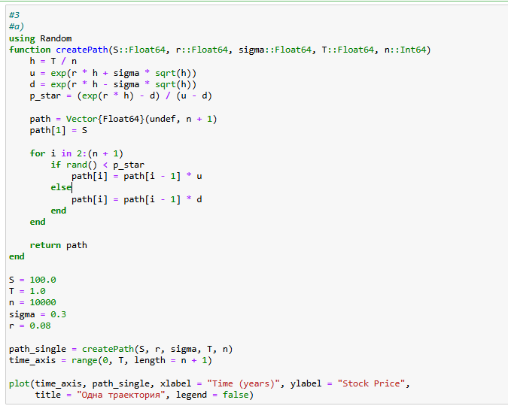
Рис. 32: Пункт a) задачи № 3
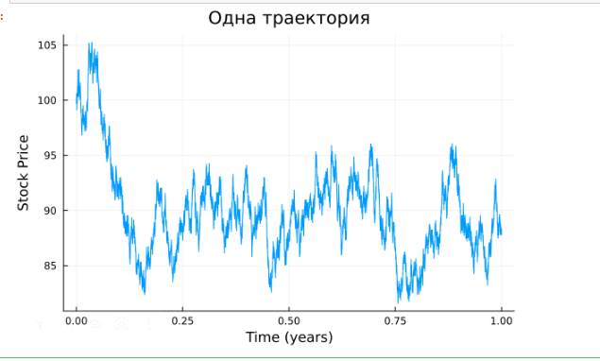
Рис. 33: График пункта a) задачи № 3
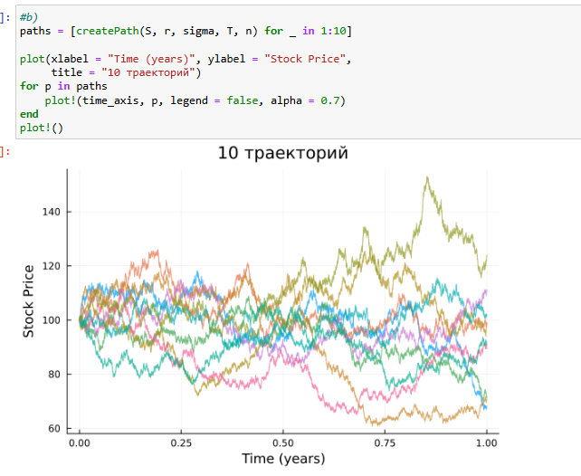
Рис. 34: Пункт b) задачи № 3
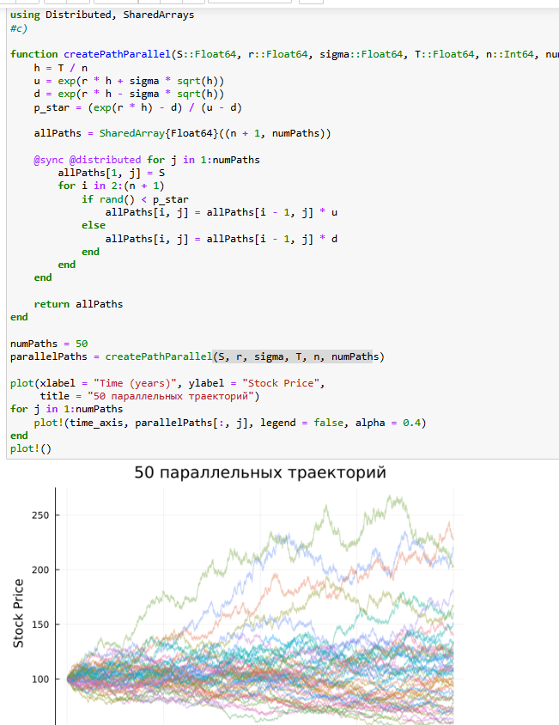
Рис. 35: Пункт c) задачи № 3
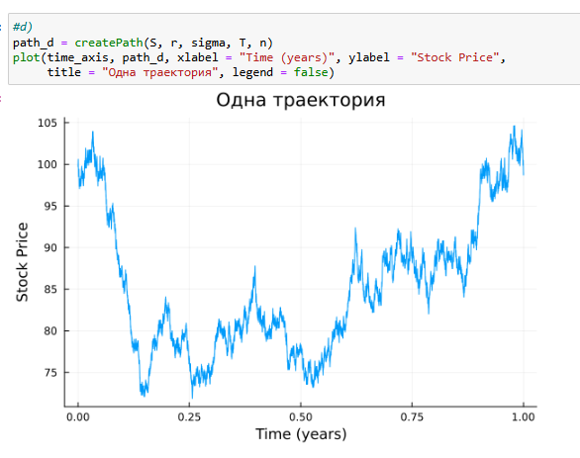
Рис. 36: Пункт d) задачи № 3

4 Выводы
В результате выполнения данной лабораторной работы я освоила специализированные пакеты Julia для обработки данных.

